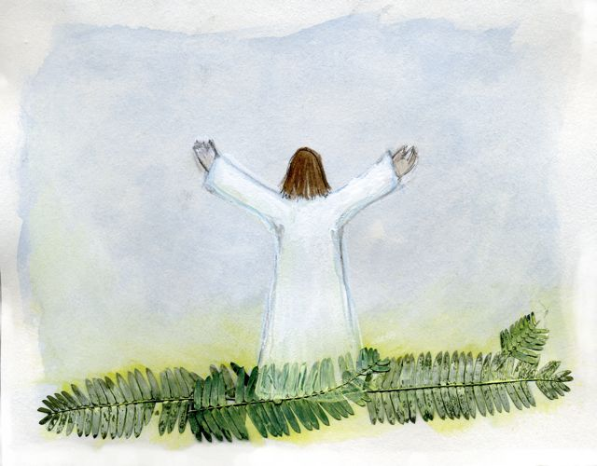
Gudstjeneste med dåpspåminnelse - HÅNDEN

Jesus velsigner, står med armene hevet. Han står på en grønn grankvist, som er et tegn på håp, liv og skaperkraft.
Grankvisten minner også om advent og jul. Jesus kom med håpet til verden da han ble født.

I: Samling
Åpning: | Barna samles i ring. De lukker øynene og det første barnet får en hånd, klippet ut av filt, inn i sin hånd. Barnet kan føle, prøve å finne ut hva det er, men: ingen skal si noe. Barna skal bare rekke filthånden fra den ene til den andre. Så åpner alle øynene og barna forteller hverandre hva de har følt og funnet ut. Så kan man fortelle hverandre hva vi kan gjøre med hendene våre.
Inngangsord: | I Guds navn –  han gir oss livet.  I Jesu navn –  han gir oss mot til å handle.  I Den hellige ånds navn –  han fyller våre hender  og gir oss fellesskap.  Amen. | [Høyre hånd holdes opp som en liten skål.]  [Venstre hånd holdes opp på lik måte.]  [Hendene føres sammen, at de ser ut som en liten skål foran kroppen.]  [Hendene foldes og det er en kort stillhet.]
Bibelsk salme: | A Min tid er i din hånd,  alle dager er jeg hos deg, Gud.  1 Er jeg redd, trenger jeg trøst og oppmuntring,  så er det en hånd som stryker meg,  en hånd som holder min –  alt blir lettere.  A Min tid er i din hånd,  alle dager er jeg hos deg, Gud.  2 Er jeg glad, så klapper jeg i hendene.  Og er jeg sammen med noen,  da er det gøy og vi danser i ring.  A Min tid er i din hånd,  alle dager er jeg hos deg, Gud.  1 Er jeg alene, uten kraft, trøtt og slapp,  så hjelper det at en annen tar min hånd og viser meg en ny vei.  A Min tid er i din hånd,  alle dager er jeg hos deg, Gud.  2 Er alt rolig rundt meg, kan jeg slappe av.  Mine hender ligger i fanget mitt, det er ikke noe jeg må gjøre.  Det er fint.  A Min tid er i din hånd,  alle dager er jeg hos deg, Gud.  1 Er noen slem mot meg, vil noen skade meg,  da trenger jeg hender som beskytter meg,  hender som gir meg nytt mot.  A Min tid er i din hånd,  alle dager er jeg hos deg, Gud.  (inspirert av Sal 31)
II: Ordet
Tekstlesning: | Følgende tekster kan egne seg som utgangspunkt for en andakt, preken eller betraktning:  Sal 31, 6  Sal 139 (i utvalg)  Jes 49, 16  Mark 8, 22–26
III: Forbønn
Bønn: | Nådige Gud,  du gir barmhjertighet,  du gir tro,  du er nær oss.  Vi stoler på deg og vi tror  at du holder din hånd over oss,  at vi aldri kan falle dypere enn inn i din hånd.  Din hånd hjelper oss opp,  din hånd leder oss,  beskytter og tar vare på alt som lever.  Du har rakt oss din hånd, gjennom Jesus Kristus.  Din hellige ånd gjør at vi tar hverandres hender.
Annet
Meditasjon: | Pass på at du sitter godt. Du har god tid.  Se på hendene dine. Du har to hender, en venstre og en høyre hånd. Hvilken vil du se på først? Se så nøye på den. Hvordan ser den ut? Vær konsentrert. Ta deg tid. For hånden din gjør så mye for deg, hele dagen. Den tar på andre, den holder ting fast, den griper ting.  Det er godt at du har hånden din. Se på baksiden først, på oversiden, så alle fingrene en etter en. Begynn med lillefingeren: neglen, tre ledd. Se om du kan oppdage porene, disse små åpningene i huden. Ser du blodårene.  Se på fingrene i tur og orden, ta deg tid, helt til du har kommet til tommelfingeren. Ta deg god tid.  Nå kan du snu hånden, se på undersiden. En hel mengde med linjer. Så kan du begynne å se på den andre hånden. Også denne hånden trenger tid, se nøye på den.  Det er godt at du har hendene dine. Hold dem opp og foran deg. Se igjen på dem, nå på begge samtidig, på baksiden først, se på fingrene. Kjenner du igjen porene, de bittesmå åpningene, neglene, de tre leddene i hver finger, neglene?  Du kan sammenligne dine to hender, hva er likt, hva er forskjellig?  Du kan late som om det renner vann på dem, du kan late som om du vasker dem. Da føler du kanskje at hendene dine er våkne og følsomme, det er varme mellom hendene?  Hendene kan gjøre noe, du kan klappe med dem, prøv det, en eller to ganger, ikke mer, bare at du hører lyden. Hender kan vinke, du kan vinke til naboen eller til den som sitter overfor deg.  Hendene kan foldes, kan foldes til bønn:  Gud, vi takker deg for hendene.  Vi kan støtte oss på dem og vi kan gjøre ting med dem.  Gud, vi takker deg for alt som du gir oss i våre hender,  for alt du gir oss.  Vi takker deg også for at vi kan bruke hendene til å gi, alt vi kan slippe når vi ikke lenger trenger det, eller når det blir for tungt til å bære det.  Gud, vi takker deg at du holder oss i din hånd.  Og så kan vi holde hendene våre frem, vi kan lage en liten skål, nesten en liten bolle ut av dem. Så kan alle lukke øynene sine.  - Hvert barn får en dråpe olje opp i hendene og kan smøre hendene med det.  - Hvert barn får godteri opp i hendene, kan føle på det og så spise det.  - En kan lage fingeravtrykk, samle dem på et stort ark og så snakke litt om individualitet og lignende.
Hånden: | En kan også ha kopiert konturene av en hånd på et ark, kan be hvert barn å skrive navnet sitt inn i hånden og så kan en selv/eller de andre barna skrive gode ønsker, velsignelsesønsker inn i hånden. (Konturen finner du under Ressursmateriell)
 | Flere ideer finner du i samlingen HÅNDEN.

